Задания для группы 181

Математика. Стереометрия.

Урок 19.03.20
Урок 23.03.20

- Сформулируйте основные аксиомы стереометрии.
- Назовите случаи взаимного расположения прямых в пространстве.
- Какие прямые в пространстве называются скрещивающимися?
- Назовите случаи взаимного расположения прямой и плоскости в пространстве.
- Сформулируйте теоремы о параллельности прямой и плоскости.
- Выполните задания:
- На модели куба укажите его ребра:
- лежащие на параллельных прямых;
- лежащие на скрещивающихся прямых;
- лежащие на перпендикулярных прямых.
- Найдите расстояние между скрещивающимися диагоналями двух соседних граней куба с ребром а=3 м.
- Концы данного отрезка длиной 50 см отстоят от плоскости на 30 и 44 см. найдите длину проекции этого отрезка на плоскость.
- Решите задачи:

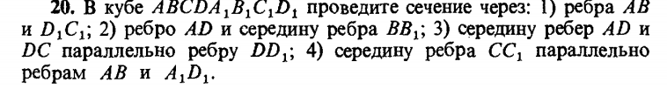

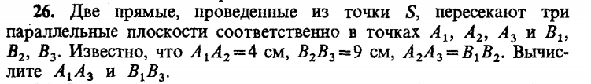
Задания для группы 181

Математика. Стереометрия.
Урок 26.03.20

- Сформулируйте теорему о трех перпендикулярах.
- Какая фигура называется двугранным углом?
- Как измеряется двугранный угол?
- Сформулируйте признак перпендикулярности двух плоскостей.
- Объясните, что такое ортогональная проекция и каковы ее свойства.
- Объясните, что такое параллельная проекция и каковы ее свойства.
- Как определяется расстояние от точки до плоскости?
- Выполните задания:
